**Анкетирование**

***(прилагаются результаты анкетирования родителей или законных представителей воспитанников предшкольного возраста, в случае их отсутствия, воспитанников старшего возраста согласно приложениям 8 к настоящим Критериям).***

В период с 01.05.2024 г по 15.05.2024 г было проведено анкетирование родителей, в котором приняло участие 13 человек. Анкетирование было проведено в онлайн-формате через платформу google-forms по ссылкеhttps://docs.google.com/forms/d/1xHUmYxbGYy016mp6YjMQ2MTNZImdHY9KtzmnB6NF_-Y/edit?pli=1

В анкетировании детей было задано15 вопросов по оцениванию результатов обучения по освоению перечня умений и навыков детей.

Результаты анкетирования:

|  |  |  |  |  |  |  |
| --- | --- | --- | --- | --- | --- | --- |
| **№** | **Перечень навыков** | **Полностью не согласен** | **Не согласен** | **Согласен** | **Полностью согласен** | **Общий**  **процент** |
| **-2** | **-1** | **+1** | **+2** |  |
| 1 | Мне интересно учиться в моей школе | 1 | 1 | 9 | 4 | 87% |
| 2 | У меня есть любимые предметы (если да, то какой) | 0 | 3 | 7 | 5 | 80% |
| 3 | У меня есть любимые учителя | 0 | 1 | 7 | 7 | 93% |
| 4 | К нашим школьным учителям можно обратиться за советом и помощью в трудной ситуации | 0 | 1 | 6 | 7 | 93% |
| 5 | На уроке я могу всегда свободно высказать своё мнение | 1 | 3 | 6 | 5 | 73% |
| 6 | На уроке учитель оценивает мои знания, а не мое поведение | 0 | 2 | 9 | 4 | 86% |
| 7 | Я часто испытываю усталость в школе | 1 | 3 | 7 | 4 | 73% |
| 8 | В моей школе количество самостоятельных и суммативных работ больше двух в один день | 2 | 5 | 6 | 2 | 44% |
| 9 | Я чувствую себя в безопасности в школе, мне психологически комфортно | 0 | 3 | 4 | 8 | 92% |
| 10 | Я удовлетворен качеством питания | 2 | 4 | 4 | 5 | 92% |
| 11 | Я знаю свои права | 0 | 1 | 6 | 8 | 100% |
| 12 | Я посещаю следующие кружки, секции, ансамбли | 1 | 3 | 5 | 5 | 76% |
| 13 | У меня есть желание и потребность участвовать в школьных делах | 1 | 4 | 6 | 4 | 84% |
| 14 | В моей школе замечают мои успехи, когда я делаю что-то полезное и важное для нее | 0 | 2 | 6 | 7 | 84% |
| 15 | Я люблю свою школу и горжусь, что учусь в ней | 0 | 2 | 5 | 8 | 92% |

Из 13 респондентов удовлетворены либо полностью удовлетворены качеством работы 12 опрошенных родителя, что составляет 93% .

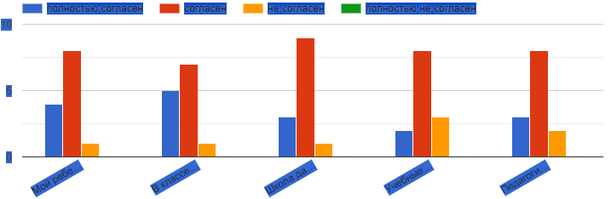

Из 24преподавателей удовлетворены либо полностью удовлетворены качеством работы 23 опрошенных родителя, что составляет 96% .

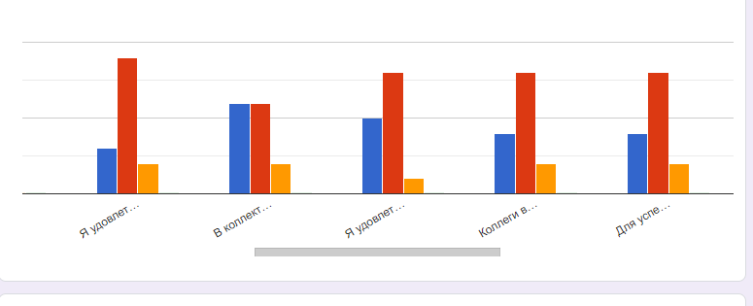

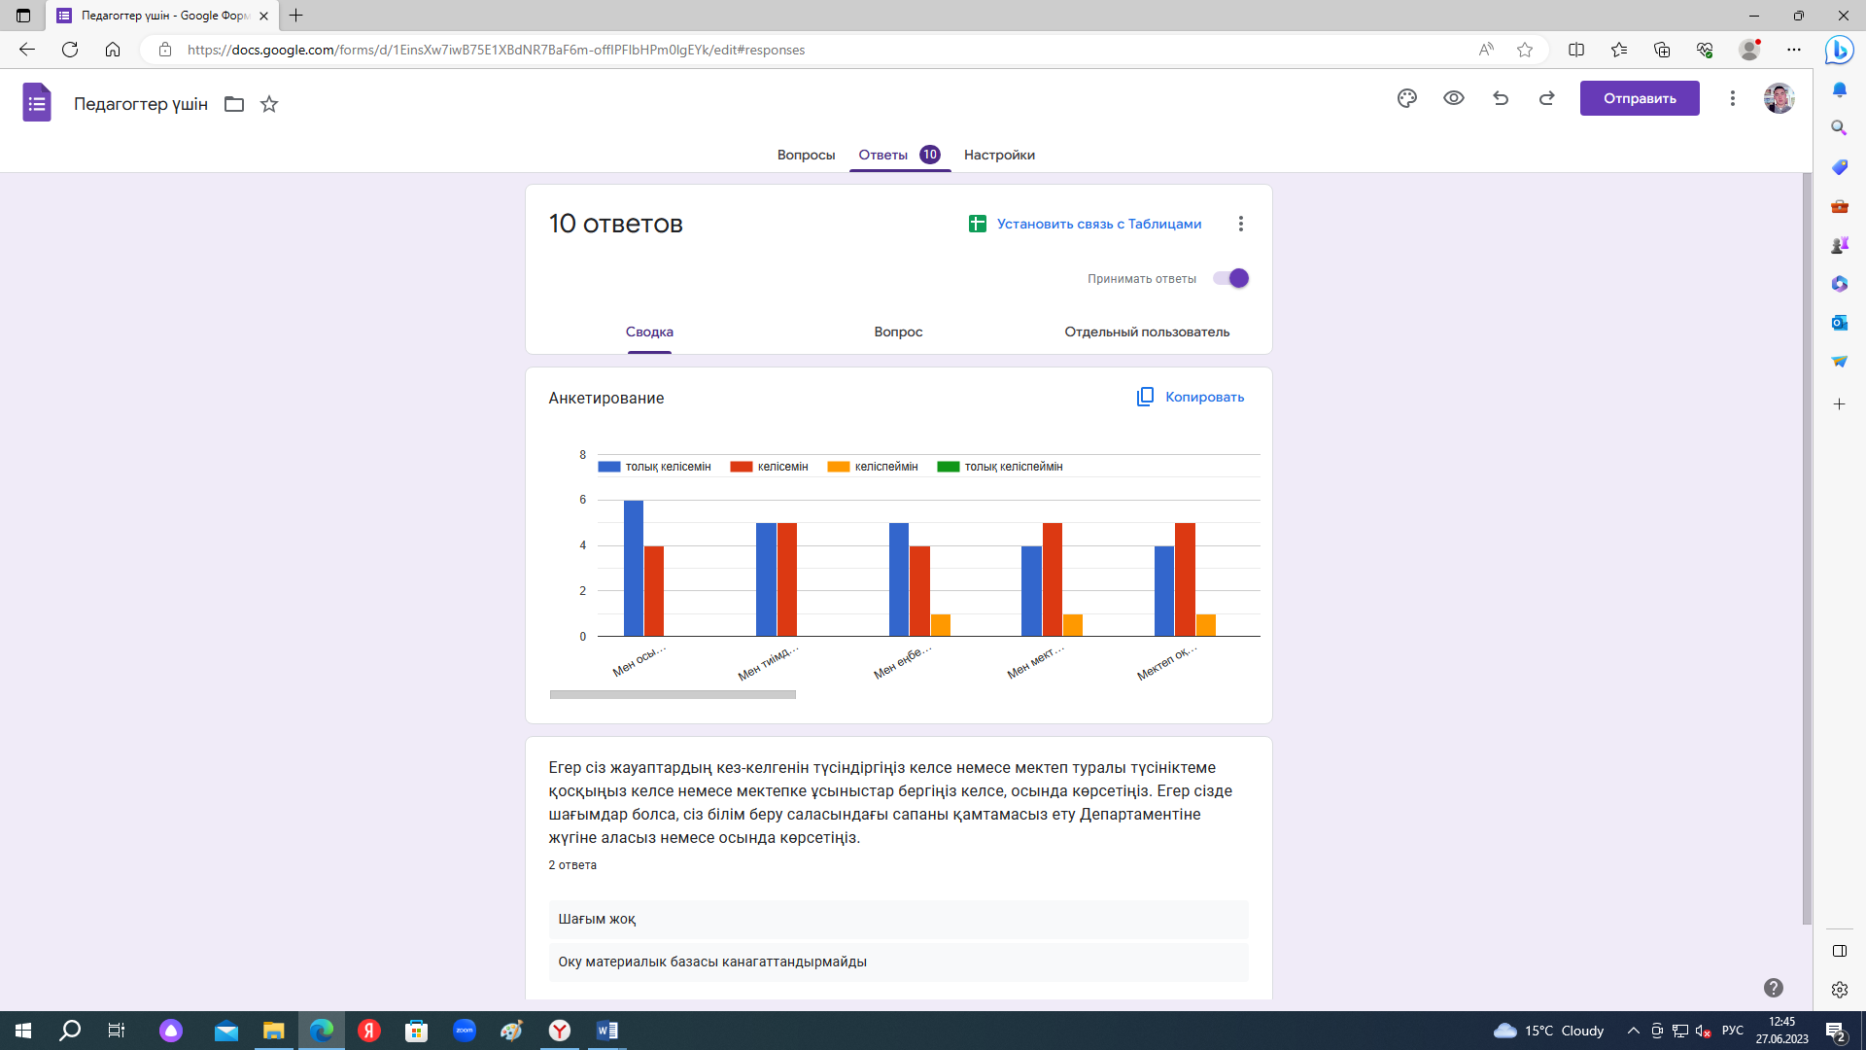

В период с 01.05.2024 г по 15.05.2024 г было проведено анкетирование родителей дошкольной организации обучения, в котором приняло участие 13 человек. Анкетирование было проведено в онлайн-формате через платформу google-forms по <https://docs.google.com/forms/d/1Q74kA-6lqs-KjtaFeKFw1fBC3sa2xSxOb5Z8OXROtZo/edit/> Было задано12 вопросов, результаты анкетирования:

|  |  |  |  |  |  |  |
| --- | --- | --- | --- | --- | --- | --- |
| **№** | **Перечень навыков** | **Полностью не согласен** | **Не согласен** | **Согласен** | **Полностью согласен** | **Общий**  **процент** |
| **-2** | **-1** | **+1** | **+2** |  |
| 1 | Ваш ребенок с удовольствием идет в детский сад | 0 | 0 | 5 | 8 | 100% |
| 2 | В группе благоприятная атмосфера для обучения и жизнедеятельности ребенка | 0 | 1 | 7 | 5 | 93% |
| 3 | Вы удовлетворены деятельностью педагогов группы | 0 | 0 | 5 | 8 | 100% |
| 4 | Вы удовлетворены деятельностью других специалистов дошкольной организации | 0 | 1 | 6 | 6 | 93% |
| 5 | Педагоги соблюдают нормы этики, педагогический такт и справедливость в отношениях с детьми | 0 | 1 | 5 | 7 | 93% |
| 6 | Отмечаете ли вы развитие вашего ребенка | 0 | 2 | 5 | 8 | 100% |
| 7 | Обучающая и воспитательная работа дошкольной организации способствует подготовке ребенка к школе | 0 | 0 | 5 | 6 | 86% |
| 8 | Питание детей соответствует требованием и является сбалансированным для детей дошкольного возраста | 0 | 2 | 5 | 6 | 79% |
| 9 | Вы удовлетворены качеством информирования об успехах и поведении своего ребенка | 0 | 0 | 5 | 8 | 93% |
| 10 | С родителями группы проводится консультативная помощь в вопросах развития, воспитания и обучения вашего ребенка специалистами дошкольной организации: медицинским работником, психологом, учителем казахского или другого языка, музыкальным руководителем и др. | 0 | 1 | 7 | 5 | 93% |
| 11 | Вы довольны организацией работы детского сада | 0 | 0 | 4 | 9 | 100% |
| 12 | Оказываете ли вы материальную помощь дошкольной организации |  | 1 | 6 | 6 | 93% |

